在缅怀烈士的泪光里，我看到了中华强势崛起的模样！

原创 有里儿有面 [有理儿有面](javascript:void(0);)

**有理儿有面**

微信号 youli-youmian

功能介绍 你说是不是

2021-09-30[原文](https://mp.weixin.qq.com/s?__biz=Mzg3MjEyMTYyNg==&mid=2247541793&idx=1&sn=739416d58d3d55edd1d6607bc1e601c6&chksm=cef67054f981f94277c849d39f3dc0b0c72c8214ebf1b7f324a47ef55b2e71ab6ee33271d4aa&scene=27#wechat_redirect&cpage=24) 发表于

收录于合集





**全文共1648字，图片10张，预计阅读时间为5分钟。**

**文章首发于“有理儿有面”（youli-youmian），欢迎大家在朋友圈和微信群转发。**

**公众号及其他平台转载请在后台留言。**



▼

今天是9月30日，烈士纪念日！自2014年设立以来，这是第八个烈士纪念日。



天地英雄气，千秋尚凛然。对于我们这个近代以来，曾经饱受帝国主义、封建主义、官僚资本主义奴役压迫的的民族来说，革命先烈，是我们这个民族傲然挺立于世界民族之林的坚强脊梁，是永远不能磨灭的永恒记忆！更是我们后来人汲取强大精神力量的源泉！

烈士的身上，有牺牲我一个、唤醒亿万人的先觉，有舍身报国以死明志的忠烈，有不畏强敌亮剑冲锋的血性，更有舍小家为国家的大义，当然，还有许多平时默默无闻，关键时刻挺身而出的惊天动地！

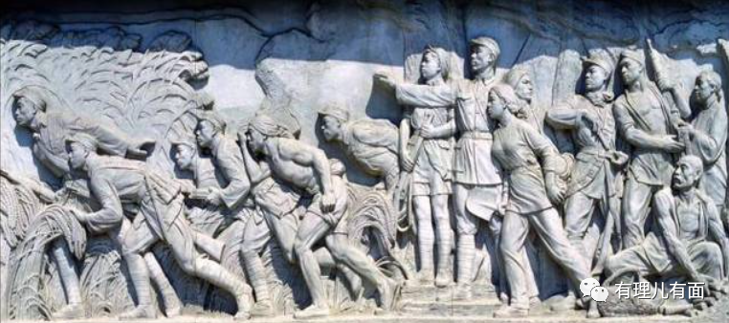

据不完全统计，革命战争年代以来，我国有超过2000万名烈士为民族独立、人民解放和国家富强、人民幸福英勇牺牲!

青山有幸埋忠骨，常思英雄泪沾襟。今天，在这个庄严而又神圣的伟大时刻，让我们一起，向那些为国家、为民族、为人民英勇捐躯的忠魂默哀！致敬！

铭记英烈，缅怀英烈，牢记英雄们的遗愿，将神圣的革命事业进行到底，是烈士们献身报国的初衷，也是我们后来者前赴后继的征程。而在这波澜壮阔的征程中，我们，也从未忘记他们：

1949年9月30日，中国人民政治协商会议第一次全体会议决定，在首都北京建立人民英雄纪念碑。会议闭幕后，全体代表在天安门外举行人民英雄纪念碑奠基典礼。毛泽东同志宣读碑文后，亲手执锹铲土，以表崇敬之情。

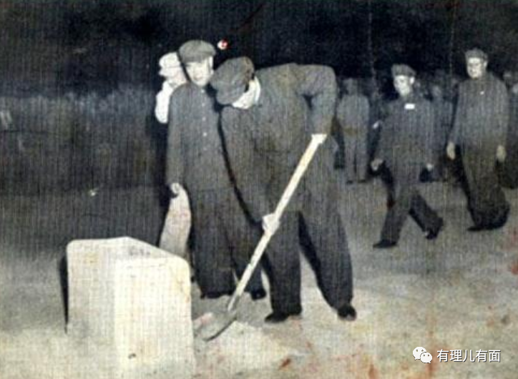

1958年5月1日，人民英雄纪念碑正式落成。碑身正面有毛主席书写的“人民英雄永垂不朽”八个鎏金大字。纪念碑背面，镌刻有毛主席起草、周总理书写的碑文，全文共150字：

“三年以来，在人民解放战争和人民革命中牺牲的人民英雄们永垂不朽！三十年以来，在人民解放战争和人民革命中牺牲的人民英雄们永垂不朽！由此上溯到一千八百四十年，从那时起，为了反对内外敌人，争取民族独立和人民自由幸福，在历次斗争中牺牲的人民英雄们永垂不朽！”

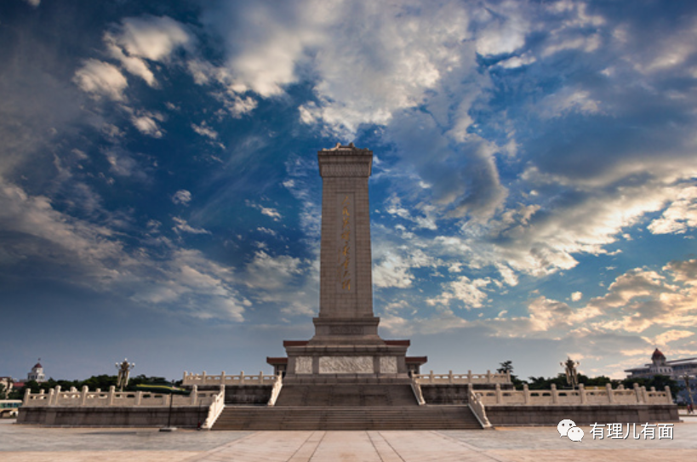

自此，人民英雄纪念碑肃然挺立于天安门广场，见证着时代的风雨激荡，见证一代又一代华夏儿女的砥砺前行，更见证着盛世中华的日新月异和复兴崛起！

每天冉冉升起的五星红旗，络绎不绝前来拜望的人群，以及祖国欣欣向荣的发展，都在时刻告慰那些远去的英魂，这盛世，如你们所愿！

人民对烈士的尊敬和怀念，也不仅体现在日常络绎不绝对烈士的纪念活动中，更以法律的形式被固定了下来：

2014年8月31日，十二届全国人大常委会第十次会议经表决，通过了《关于烈士纪念日的决定（草案）》，以法律形式将9月30日设立为中国烈士纪念日，并规定每年9月30日国家举行纪念烈士活动。

2018年4月27日，第十三届全国人民代表大会常务委员会第二次会议通过的《中华人民共和国英雄烈士保护法》中，进一步明确了9月30日为烈士纪念日。

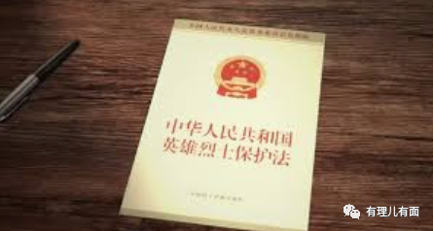

今天，又到烈士纪念日！

每一位英雄，都是一面旗帜，给予我们无穷的精神力量。一个人，可以抛弃性命和自由，面对白色恐怖威逼利诱依然忠贞不屈凛然就义，这是何等的正气！一个人，可以忍受熊熊烈火的焚烧，将自己化为灰烬掩护大部队的冲锋，这是何等的坚毅！一个人，弹竭后抱起炸药包爆破筒，同上来的敌人同归于尽，又是何等壮烈！

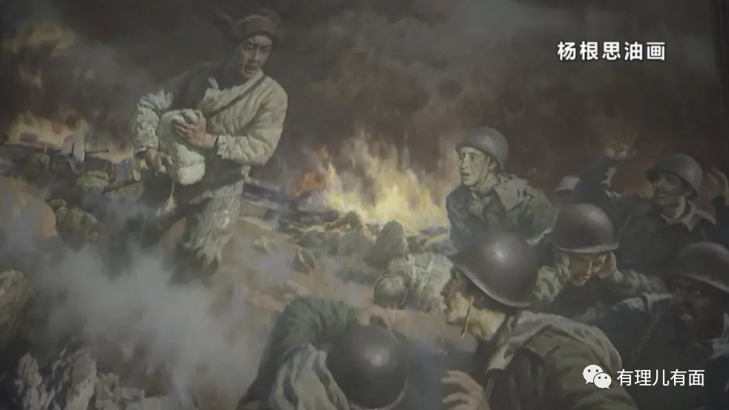

他们，并不是铁打的战神，而是一个个有血有肉的鲜活生命！只是，他们在关键时刻为国家为人民，写出了一个个大写的人字！

当前，帝国主义依然亡我之心不死，以美国为首的“新八国联军”已全方位发起了对中国的绞杀战，他们用贸易战、科技战、舆论战、外交战、病毒战打到现在，屡屡失败却又贼心不死，甚至露出冒险发动热战的獠牙。

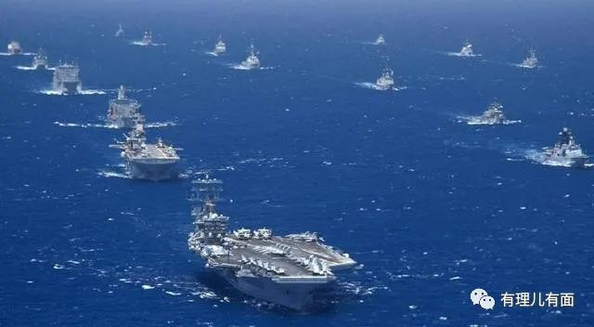

面对帝国主义的狼子野心和侵略图谋，我们更有必要在缅怀革命先烈的同时，学习他们天下兴亡、匹夫有责的家国情怀，学习他们“砍头不要紧，只要主义真”的坚定信仰，学习他们英勇无畏、精忠报国的英雄担当，凝聚起我们实现民族复兴的磅礴力量！

而这一次，如果帝国主义妄图螳臂当车自不量力横在我们面前，我们也会毫不犹豫与英烈先辈一样：

逢敌亮剑、挺身而出，为中华民族伟大复兴而英勇奋斗！

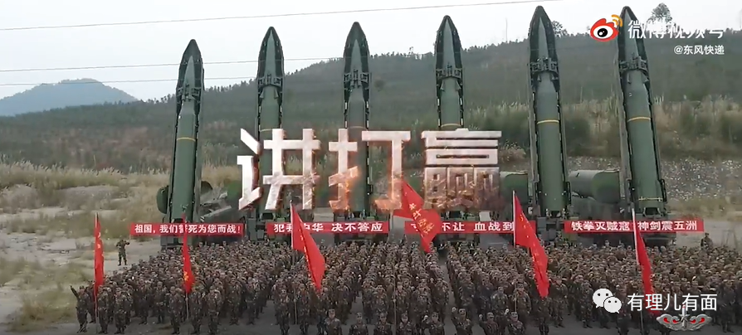

**图片来自网络**





**关注公众号：**

**有理儿有面**

**理   性｜   揭   秘｜   探   讨**







有里儿有面

**微信扫一扫赞赏作者** **赞赏**

已喜欢，对作者说句悄悄话

取消

**发送给作者**

**发送**

最多40字，当前共字

 人赞赏

上一页 1/3 下一页

长按二维码向我转账

受苹果公司新规定影响，微信 iOS 版的赞赏功能被关闭，可通过二维码转账支持公众号。

### 精选留言

用户设置不下载评论